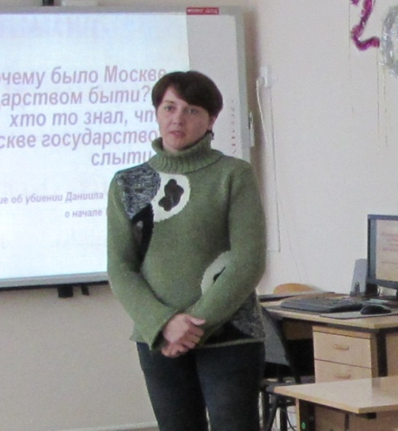 | Набирушкина Ольга Анатольевна
ОУ | МБОУ СОШс.Таволожка
Стаж работы в ОУ | 2года
Категория | -
Награды | -
Участие в конкурсах педагогического мастерства( в том числе в дистанционной форме | I межмуниципальный Фестиваль-конкурс учителей истории , обществознания, ОРКСЭ «Духовность и современность», сертификат (2013г)
Публикации | К вершинам мастерства: 1 межмуниципальный сборник докладов и методических разработок учителей истории и обществознания / Управление образования администрации Петровского муниципального района Саратовской области. – Саратов, «Новый ветер», 2013.
Тема методической идеи | -
Инновационные педагогические технологии , используемые в учебной деятельности | Игровые, проектная технологии

